Ristanc, tanc šola ali fuč. Zabavna otroška igra!
Ali veste kaj je ristanc? V današnji poplavi različnih igrač se stare igre, ki smo se jih igrali včasih, kar malo izgubijo, vendar pa po našem mnenju ravno te igre prinesejo največ veselja in radosti. Bila bi velika škoda, če teh iger ne bi delili z našimi otroki.

Ristanc je skupinska igra manjših skupin; dva, tri, največ štirje igralci. Pri tej igri ni vodje, pač pa so soigralci enaki.
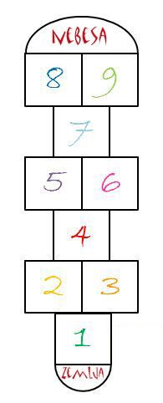
PRIPOMOČKI:
Za ristanc ne potrebujete nič posebnega, le nadobudne igralce, kakšno dvorišče, kredo in kamen.
PRIPRAVA:
Ristanc ali fuč se igramo tako, da na tla narišemo kvadrate v obliki letala (najprej dva enojna, en dvojni, en enojni, en dvojni in na vrhu še eno polje v obliki polkroga) in vanje napišemo številke od ena do devet. Poiščemo si kamenček, ki naj bo prijetno okrogel in ploščat.
PRAVILA IGRE:
Kamenček vržemo v prvi kvadratek in skačemo po oštevilčenih kvadratih. V enojno polje skačemo z eno nogo, v dvojno pa z obema istočasno. Pri obratu se obrnemo v skoku. Pomembno je to, da nikoli ne skočimo na črto. V polkrogu na vrhu, nebesih, si lahko odpočijemo, nato se na enak način vrnemo na izhodišče, vmes pa poberemo svoj kamenček. Tako nadaljujemo po naslednjih številkah. Če kamenčka ne vržemo v pravi kvadrat ali se med skakanjem prevrnemo ali v enojnem kvadratu stopimo na tla tudi z drugo nogo, je na vrsti naslednji igralec. Zmaga igralec, ki uspešno konča z devetico. Težavnost igre lahko prilagodimo starosti otrok in jo tako še malo popestrimo.
DODATNA PRAVILA:
Če želimo, lahko igri dodamo dodatna pravila, ki igranje naredi še bolj dinamično. Pri pobiranju kamna lahko tako dodamo naprimer pravilo, ki veli, da v polje, kjer je kamen, ne smeš skočiti, ampak ga je treba preskočiti, ali pa določimo, da moramo kamenček nositi na dveh prstih roke in dodatno skakati, ne da bi kamen padel na tla. Pravil lahko dodamo toliko, kolikor jih naša domišljija premore.
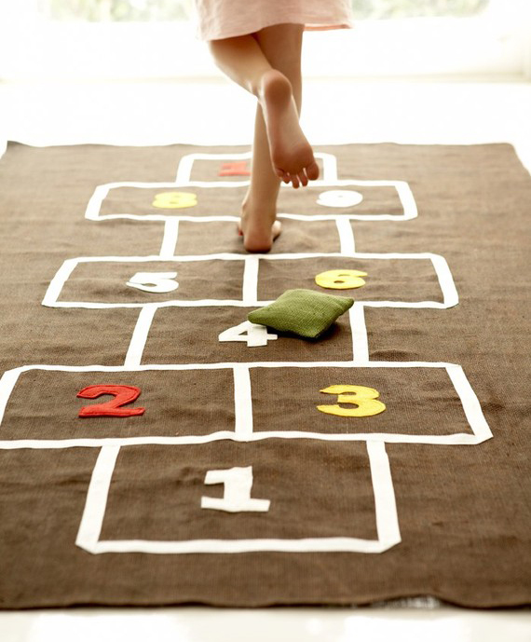
Igre poznajo vse kulture sveta. Skozi igro spoznavamo sebe in druge, pridobivamo dragocene izkušnje, rešujemo konflikte, sproščamo jezo in razvijamo spretnosti in čute. Na tak način pridobimo veliko dragocenih izkušenj.

